LIKOVNA UMETNOST

Datum: 1. april 2020

Razred: 9.

KONCEPTUALNA UMETNOST / Ideja, koncept in umetniško sporočilo

Povezava do elektronskega učbenika za 9. razred:

https://eucbeniki.sio.si/lum9/2473/index.html

- Pozorno preberi/predelaj snov (str. 55 – 59)
- Reši naloge (str. 60 – 63)

LIKOVNA NALOGA: Postavitev kiparske instalacije

- Izberi si nekaj predmetov, ki se ti zdijo zanimivi in bi ti lahko služili kot umetniški objekti
- Izberi si prostor, kamor boš te predmete postavil/postavila (lahko je notranji ali zunanji prostor)
- Instalacija naj izraža neko idejo, lahko jo tudi nasloviš
- Svojo instalacijo fotografiraj in fotografijo pošlji na naslov: lum.otlica@gmail.com

Za pomoč si oglej nekaj primerov:

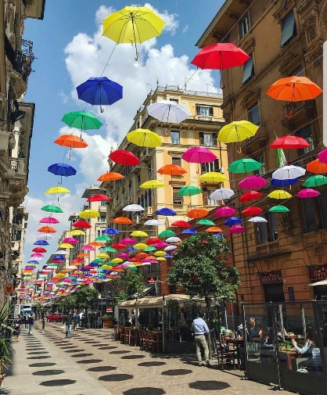
Instalacija v Genovi, Italija
(Vir: internet https://www.google.com/search?q=umbrella+installation+genoa&rlz)

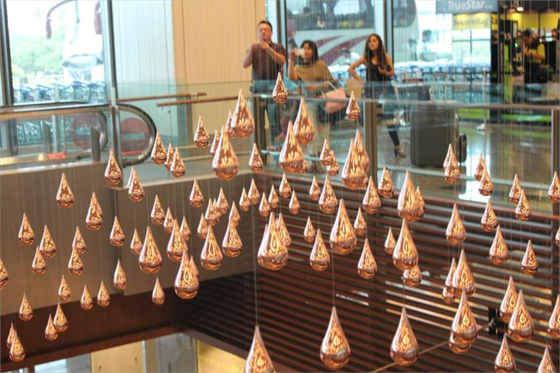
Instalacija v Changi, Singapur
(Vir: internet https://www.google.com/search?q=installation+in+changa+singapur&tbm=isch&ved)

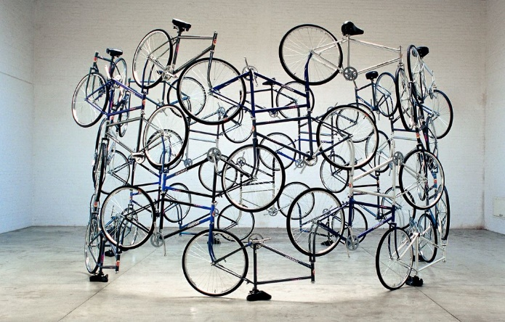
Umetniška instalacija
(Vir: internet https://www.google.com/search?q=umetni%C5%A1ka+instalacija&tbm)

Veliko dobrih idej ter veselja pri ustvarjanju ti želim!

Ana Trošt, prof. LUM

